关于课堂实录上传的几点说明
（一）视频要求：
（一）课程时长：必须是完整的一堂课，每课时长应在35~45分钟之间。在视频的后期制作中，应编辑删除与教学无关的内容。
（二）录像要求：视频要保证图像清晰，能够清楚地呈现师生活动；画面无抖动、无倾斜、无变形；白平衡准确，曝光适当。 用摄像机附带麦克风或专用麦克风采集声音，保证教师和学生发言的录音清楚无杂音。
（三）后期制作要求：1、片头时长不超过5秒，应包括：课程名称、年级、上/下册、版本、主讲教师工作单位和姓名等，片尾包括录制时间、制作单位等信息。
提交课堂实录时配套的教学设计、课件、反思、总结和习题等辅助材料可以附件形式上传。
1.视频大小：大小不能超过500M，分辨率要求达到720*576以上。
2.视频格式：支持.avi| .f4v|.mpg|.mp4|.flv|.wmv|.mov|.3gp|.rmvb|.vob|.mp3|.m4v等
（视频压缩和格式转化，下载【格式工厂】：http://rj.baidu.com/soft/detail/13052.html?ald）
3.视频命名：提前将教学视频命名为“单位+姓名+年级学科+课程名称”，
例如：“惠州市第一中学张小玲高一年级语文《我与地坛》教学实录”
4.视频保存：
提前将视频命名好以后，保存在电脑桌面或者相关磁盘，便于视频上传
（二）上传操作：
上传课堂实录的操作如下：

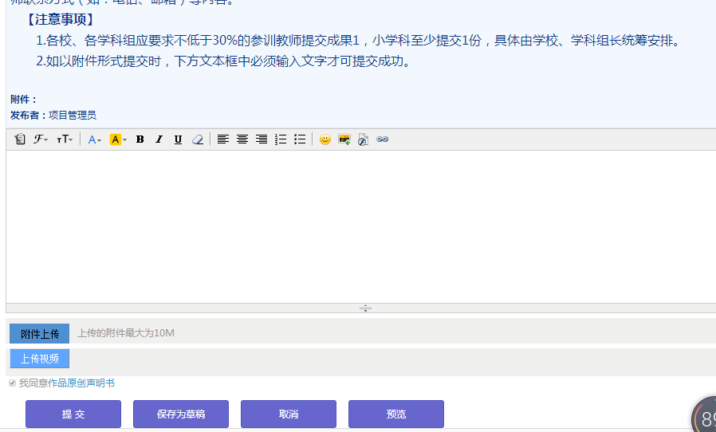
1. 此处输入文字方可提交成功。如课堂实录的简要介绍等。
2. 点击“上传视频”,视频命名为：“单位+姓名+年级学科+课程名称”

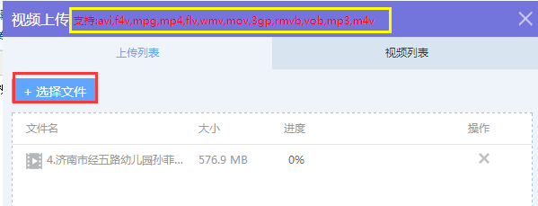
3. 选择需要上传的视频后,会实时显示上传进度

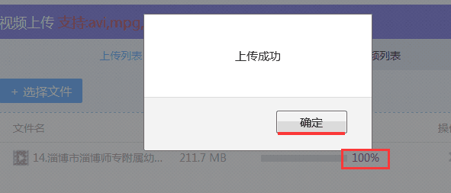
4.当进度显示100%的时候，表示视频已完成上传，此时点击【确定】按钮

5.注意点击【提交】按钮，视频才算完成提交
3. 视频上传好以后，点击“查看视频”按钮，视频状态为“等待审核”。
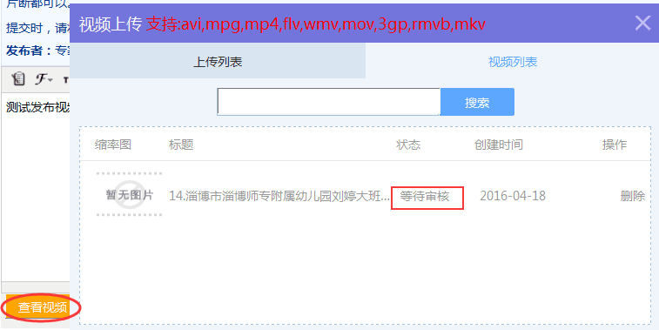
等待平台审核通过后，视频才可以浏览观看。
如果遇到问题，可联系工作室的在线客服，或者拨打客服热线4000100910。

